Traffic light project

الأسماء :

1. احمد سيد احمد عليوه

(حاسبات عام -مجموعة 1 - سكشن 1)

2.شريف طلعت فوزي يني

) حاسبات اهلية -مجموعة 1- سكشن 4)

3. محمد امين حسن متولي

) حاسبات اهلية -مجموعة 2 - سكشن 3)

تحت إشرف :-

Dr. Omar A. M. Aly

Dr. Diaaeldin Abdelrahaman

القطع :

* 2 x 555 Timer ICs
* LEDs: 1 Red, 1 Yellow, 1 Green
* Resistors: 100K, 47K, 2 x 330R, 180R
* Capacitors: 2 x 100uF
* Breadboard
* Few Breadboard Connectors
* (5-12) V Power Supply

الدائرة عبارة عن :

عند بدء الدائرة يمر التيار في اول ne555n(IC) يبدا ال diode الأول في العمل اثناء ذلك يشحن المكثف و عند انهاء الدورة الأولى ل IC الأول (rest) يفرغ شحن المكثف في ال diode الأول   
فيستمر في الإضاءة و اكتمال التفريغ يمر التيار الكهربى في ال diode الثاني (الأصفر) فيبدا في الإضاءة لحين مرور التيار في ال IC الثاني ثم يبدأ ال diode الثالث (الأحمر) في الإضاءة اثناء شحن المكثف الثاني و عند انهاء الدورة الأولى ل IC

الثاني (rest) ثم يفرغ شحن المكثف الثانى في ال diode الثالث (الأحمر) فيستمر في الإضاءة

و عند اكتمال التفريغ تنتهى الدورة الأولى ل IC الثاني

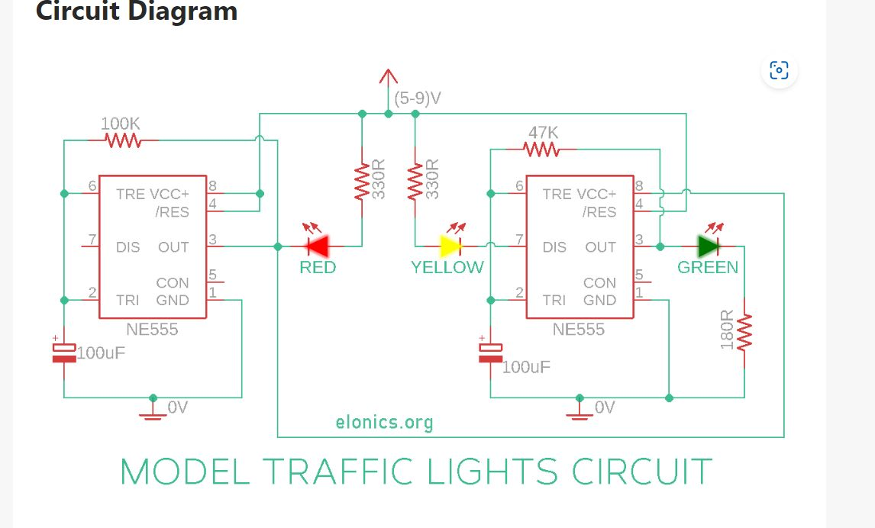المشاكل وحلها :

قمنا بشراء board لم تكن مناسب فقمنا بتغييرها .

عدم المعرفة بكيفية تركيب القطع علي board .

بعد تركيب الدائرة واجهنة مشكلة عدم تشغيل الضوء الاصفر فقمنا بتغيير ترتيب القطع .

تم استخدام قيمة مقاومة خاطئة في الدائرة استخدام القيم الصحيحة لكل مكون في الدائرة .

عدم معرفة قيمة المقاومات مما سبب ان الدائرة لا تعمل قمنا بمراجعة الوان المقاومات ومعرفة قيمة المقاومة .

K-map:

|  |  |  |  |  |
| --- | --- | --- | --- | --- |
| 10 | 11 | 01 | 00 | T2_G\T2_R |
| 1 | 0 | 1 | 0 | 0 |
| 0 | 1 | 0 | 1 | 1 |

Truth table:

|  |  |  |  |  |
| --- | --- | --- | --- | --- |
| T2_G | T2_R | T1_G | T1_R | Clock |
| 0 | 1 | 1 | 0 | 0 |
| 1 | 0 | 0 | 1 | 1 |
| 0 | 1 | 0 | 1 | 0 |
| 1 | 0 | 1 | 0 | 1 |

في هذا الجدول، عندما يكون إيقاع الساعة "1"، يكون مؤشر الحالة "0" لإشارة المرور الحمراء (T1_R) للمؤقت 1 ومؤشر الحالة "1" لإشارة المرور الخضراء (T1_G) للمؤقت 1. بالمثل، يكون مؤشر الحالة "1" لإشارة المرور الحمراء (T2_R) للمؤقت 2 ومؤشر الحالة "0" لإشارة المرور الخضراء (T2_G) للمؤقت 2. عندما يكون إيقاع الساعة "1"، يتم عكس حالة المؤقتين، ويكون مؤشر الحالة "1" لإشارة المرور الحمراء (T1_R) للمؤقت 1 ومؤشر الحالة "0" لإشارة المرور الخضراء (T1_G) للمؤقت 1. وبالمثل، يكون مؤشر الحالة "0" لإشارة المرور الحمراء (T2_R) للمؤقت 2 ومؤشر الحالة "1" لإشارة المرور الخضراء (T2_G) للمؤقت 2 .